Министерство образования и науки Российской Федерации

**Федеральное государственное бюджетное образовательное учреждение**

**высшего образования**

**«Санкт-Петербургский государственный архитектурно-строительный университет»**

Строительный факультет

|  |  |
| --- | --- |
| Факультет: | Инженерной экологии и городского хозяйства |
| Кафедра: | Информационных систем и технологий |

|  |
| --- |
| ОТЧЕТ |
| Оценка инвестиционного проекта методом Монте-Карло |
|  |
|  |

|  |  |  |  |
| --- | --- | --- | --- |
| Студент: | Мельниченко Дмитрий Сергеевич | | |
| Направление подготовки | | 01.03.02 – Прикладная математика и информатика | |
|  | |  | |
| Группа: | ПМИб-4 | | |
|  | |  | |
| Руководитель СПбГАСУ:  Яркова Ольга Николаевна | | |  |
|  | | |  |

Санкт-Петербург

2023 г

**Задание:**

1)Предложить математическую модель проекта;

2) Осуществить генерацию основных параметров, согласно заданным законам распределения, использую стандартное программное обеспечение;

3) Рассчитать вектор выходных параметров;

4) Провести количественный и графический анализ полученных результатов;

5)Дать экономическую интерпретацию результатов и сформулировать рекомендации.

Рис.1 Входные данные

**Описание модели**

Анализ начинают с построения математической модели для инвестиционного проекта. Выходным параметром будет являться прибыль от реализации (ежегодный платеж по инвестиционному проекту) от факторных переменных (показателей). Допущением модели является постоянство всех параметров в течение реализации проекта. Построенная модель имеет следующий вид:

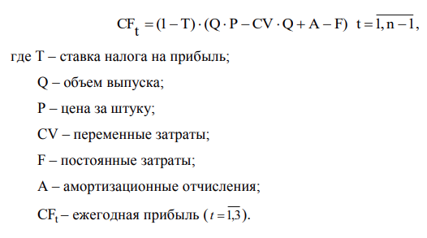

При этом в последнем периоде к прибыли также добавится остаточная

стоимость:

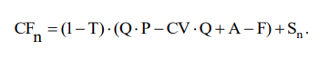

Приведем перечень основных показателей, используемых для оценки рисков инвестиционных проектов.

Чистая приведенная стоимость: 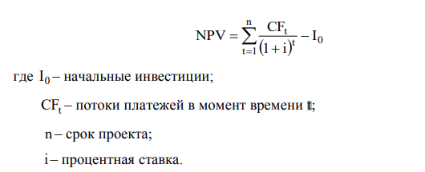

Норма доходности:

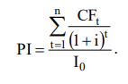

Внутренняя норма доходности, обобщенный показатель, характеризующий устойчивость проекта к изменению процентной ставки.

Определяется из уравнения:

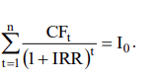

Для анализа рисков предлагается использовать ряд специфических характеристик:

1. Средние ожидаемые доходы

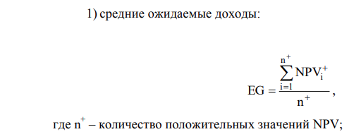

1. средние ожидаемые потери

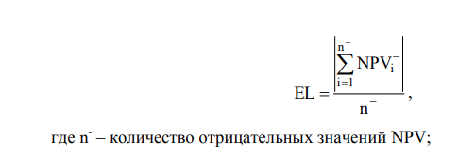

1. коэффициент ожидаемых потерь

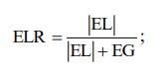

1. вероятность реализации неэффективного проекта

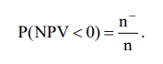

Рис.2 Математическая модель инвестиционного проекта

**Реализация метода Монте-Карло средствами MSExcel**

Рис.3 Задание постоянных параметров

Проведем генерации случайных параметров модели.

Рис.4 Результаты генерации объема выпуска, постоянных затрат и нормы дисконта

Для восстановления оставшихся переменных, чьих законов нет в стандартном перечне, используем метод обратных функций

Рис.5 Восстановление экспоненциального закона для остаточной стоимости

Рис.6 Восстановление треугольного закона для переменных затрат

После задания и генерации всех входных параметров перейдем к

расчету выходных показателей.

Рис.7 Расчет выходных показателей

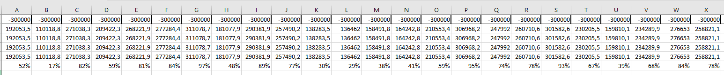

Рис.8 Исходные данные для расчета IRR

Рис.9 Результаты расчета IRR

При помощи анализа данных найдем основные выборочные характеристики.

Рис.10 Основные выборочные характеристики

Помимо количественного анализа командой MS Excel Анализ данных – Гистограмма был проведен графический анализ результатов. Количество интервалов определилось автоматически в программе.

Рис.11 Гистограмма распределения показателя NPV в MS Excel

Рис.12 Гистограмма распределения показателя PI в MS Excel

Рис.13 Гистограмма распределения показателя IRR в MS Excel

По гистограммам 11,12 можем предположить, что данные распределения имеют нормальный закон распределения.

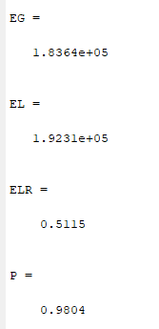

Рис.18 Высчитанные специфические характеристики инвестиционного проекта

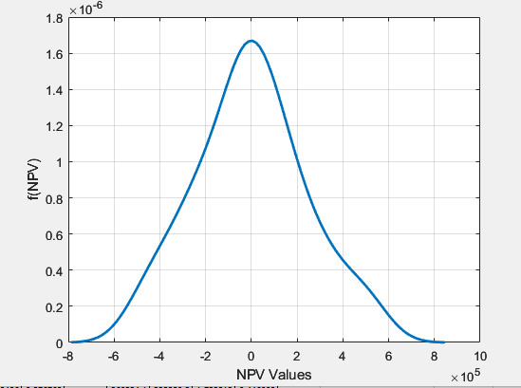

Рис.19 Графическое решение

Поскольку изображенная на рисунке кривая является оценкой плотности

распределения случайной величины NPV, мы можем сделать вывод о том,

что достаточно вероятность положительного NPV равна примерно 0,5 Следовательно, такой проект, скорее всего, будет отклонен ЛПР ,не склонным к рискам.

**Вывод:**

Метод Монте-Карло– численный метод решения различных задач при помощи моделирования случайных событий, основанный на получении большого числа реализаций случайных величин, которые формируются таким образом, чтобы их вероятностные характеристики совпадали с аналогичными величинами решаемой задачи.

В ходе решения была составлена математическая модель проекта, заданы законы распределения, проведена компьютерная имитация ключевых параметров модели (при помощи встроенных функций и библиотек MS Exel), рассчитаны основные характеристики распределений исходных и выходных показателей, проведен анализ полученных результатов.

Основная идея метода состоит в использовании выборки случайных

чисел для получения искомых оценок. Вместо того чтобы описывать процесс

с помощью аналитического аппарата, производится «розыгрыш» случайного явления с помощью специально организованной процедуры, включающей в себя

случайность и дающий случайный результат.

Точность и надежность метода Монте-Карло зависят от количества и качества случайных значений, а также от модели или системы, используемой для симуляции. Чем больше случайных значений и симуляций используется, тем более точные результаты получаются в конце.

Оценим полученные показатели проекта:

1. NPV (Чистая приведенная стоимость) равна -2559,296. Отрицательное значение говорит о том, что проект может не окупиться и принести потери.

2. PI (Индекс доходности) равен 0,995 и указывает на относительно высокую рентабельность проекта, но недостаточно высокую для гарантированной окупаемости.

3. IRR (Внутренняя норма доходности) равна 0,10581, что ниже требуемой нормы доходности для этого проекта.

4. Средние ожидаемые доходы равны 183640, что указывает на высокий потенциал доходности проекта. Только вот, к сожалению, средние ожидаемые потери, равные 192310, превышают ожидаемые доходы проекта.

5. Коэффициент ожидаемых потерь равен 0,5115, что говорит о некотором риске, но не настолько значительном, чтобы перевесить ожидаемый доход.

6. Вероятность реализации неэффективного проекта составляет 0,9854, что указывает на высокую вероятность его успешной реализации.

В совокупности, по всем найденным показателям можно сделать вывод о том, что данный инвестиционный проект имеет некоторый потенциал доходности, но не гарантированную окупаемость. Рекомендуется пересмотреть входные данные для того, чтобы проект стал рентабельным и приносил владельцам прибыль.